对
接
HIS
接
口
技
术
示
例
文
档

深圳市中电深迈医疗器械科技有限公司
二○○九年五月
目录
一、Delphi调用C++ 3
二、C#调用c++ 6

语言平台调用示例

一、Delphi调用C++

1、注册dll: 开始—>运行—>DOS命令提示符—>定位到c++ dll所在盘符—>输入命令regsvr32 dllname.dll—>回车 提示注册成功）

2、打开Delphi开发工具新建工程

3、选择Component选项—>Import Activex Control—>在出现的组件安装框中选择刚注册的组件—>Install 如图：
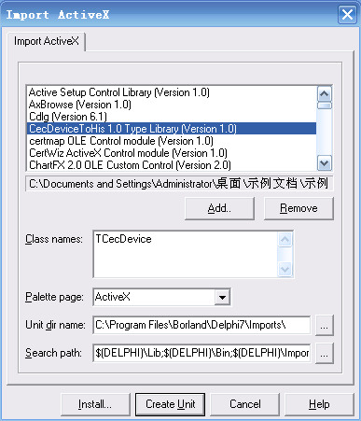

4、选择ActiveX工具选择项，向窗体中拖入刚注册的COM组件。如图：
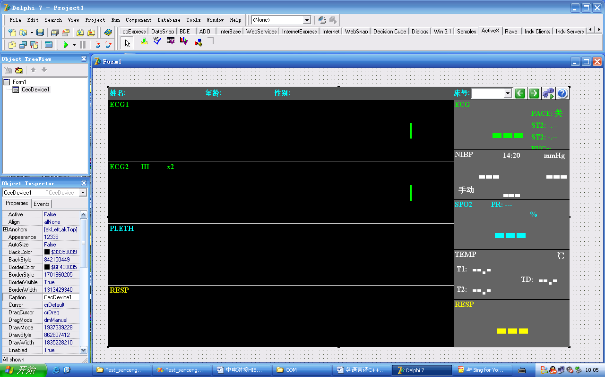

5、调用方式可分为两种：
如下代码：调用DLL中两个函数即可把DLL窗体显示出来。（函数说明见对接文档）

procedure TForm1.Button1Click(Sender: TObject);

begin

CecDevice1.RemoteIp:='192.168.1.200';

CecDevice1.RemotePort:=5000;

CecDevice1.Active:=true;

end;

6、调用c++ DeviceMessage中事件传入床号和命令字符串.
具体步骤：左键拖入的控件——>左侧Object Inspector 中Events选项卡找到OnDeviceMessage双击——>生成事件代码

procedure TForm1.CecDevice1DeviceMessage(ASender: TObject; type_,

Value: Cardinal);

begin

CecDevice1.UpdateDataBase(3, '张三|50|0|210202560525421||世界之窗2号|90189934', '|');//调用方法修改病人信息

end;

7在窗体关闭事件里调用Uninitialize 释放资源。

二、C#调用c++

1、注册c++ dll： 开始—>运行—>DOS命令提示符—>定位到c++ dll所在盘符—>输入命令regsvr32 dllname.dll—>回车 提示注册成功）

2、打开VS2005开发工具新建项目解决方案（新建Windows应用程序）。

3、项目—>添加引用—>在弹出的对话框中选择COM找到自己注册的组件。如图：
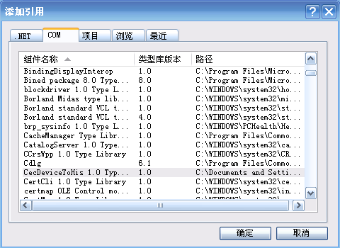

4、右键工具箱—>选择项—>添加COM组件。
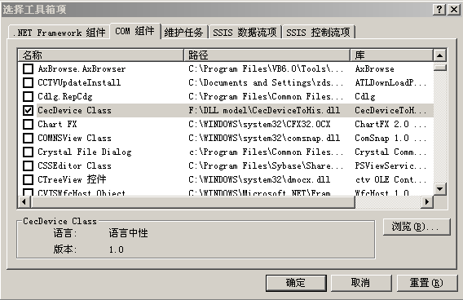
5、将工具箱中刚添加进来的控件拖入窗体，然后在窗体的事件列表中双击DeviceMessage事件

6、在关闭事件里调用Uninitialize函数释放资源。
具体所有代码：
public partial class Form1 : Form
{
public Form1()
{
InitializeComponent();
}
private void button1_Click(object sender, EventArgs e)
{
//cec.ShowWindows(0,3);
axCecDevice1.RemoteIp = "192.168.1.200";
axCecDevice1.RemotePort = 5000;
axCecDevice1.Active = true;
}
private void button2_Click(object sender, EventArgs e)
{
axCecDevice1.Uninitialize();
}
private void axCecDevice1_DeviceMessage(object sender,AxCecDeviceToHisLib._ICecDeviceEvents_DeviceMessageEvent e)
{
axCecDevice1.UpdateDataBase(3, "姜德武|50|0|210202560525421||沙区星海二街9-15号|1|90189934", "|");//更新病人信息
}
}

